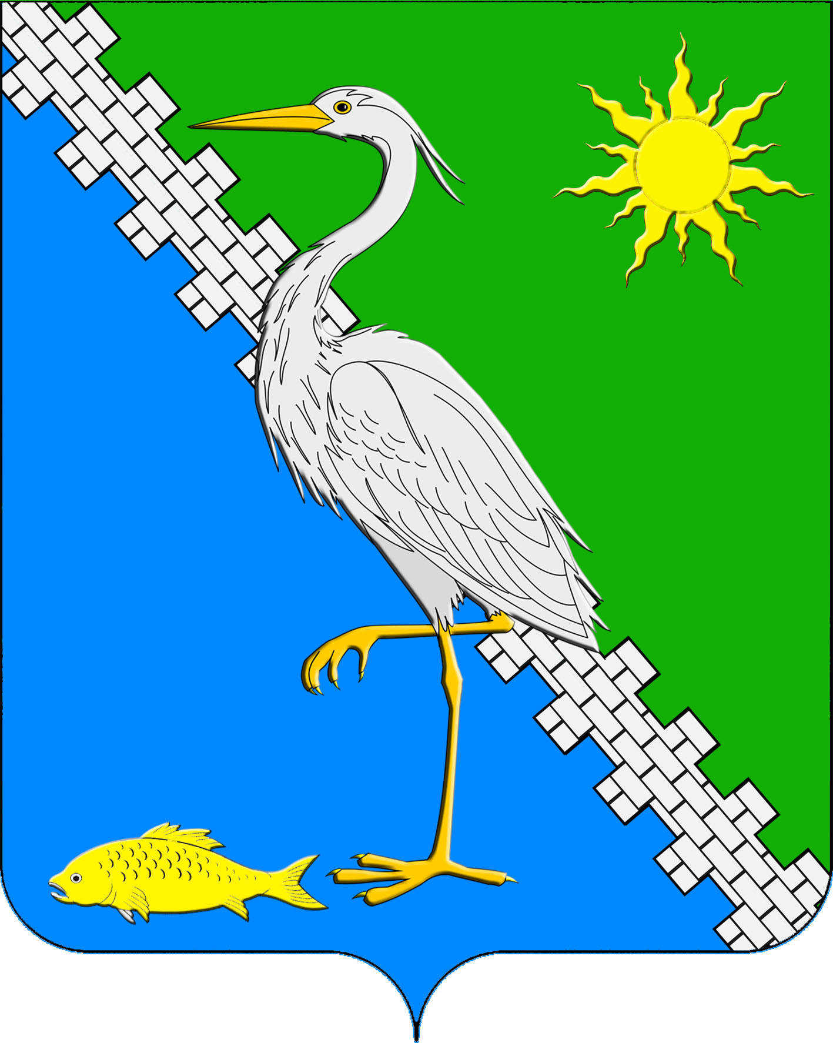

АДМИНИСТРАЦИЯ ЮЖНОГО СЕЛЬСКОГО ПОСЕЛЕНИЯ КРЫМСКОГО РАЙОНА

ПОСТАНОВЛЕНИЕ

от 16.08.2018 № 165
поселок Южный

О Доске Почета граждан Южного сельского поселения
Крымского района

В соответствии со статьей 7 Федерального закона от 6 октября 2003 года № 131-ФЗ «Об общих принципах организации местного самоуправления в Российской Федерации», в целях общественного признания достижений граждан Южного сельского поселения Крымского района в различных сферах профессиональной деятельности и иные заслуги перед Южным сельским поселением Крымского района, п о с т а н о в л я ю:
1. Утвердить Положение о Доске Почета Южного сельского поселения Крымского района (приложение №1).
2. Утвердить состав комиссии по отбору кандидатур граждан Южного сельского поселения Крымского района на Доску Почета Южного сельского поселения Крымского района (приложение № 2).
3. Контроль за выполнением настоящего постановления возложить на заместителя главы Южного сельского поселения Крымского района.
4. Постановление вступает в силу со дня подписания.

Глава Южного сельского поселения
Крымского района П.А. Прудников

ПРИЛОЖЕНИЕ №1
к постановлению администрации
Южного сельского поселения
Крымского района
от 16.08.2018 № 165

ПОЛОЖЕНИЕ
о Доске Почета Южного сельского поселения Крымского района
- Общие положения

1.1. Положение о Доске Почета Южного сельского поселения Крымского района (далее – Доска Почета) определяет порядок занесения на Доску Почета фотопортретов граждан поселения в качестве общественного признания достижений граждан в различных сферах профессиональной деятельности и иные заслуги перед Южным сельским поселением Крымского района.
1.2. Доска Почета представляет собой стенд из фотопортретов заслуженных людей Южного сельского поселения Крымского района в количестве 12 (двенадцать) фотографий.
1.3. Для размещения на Доске Почета выдвигаются граждане, имеющие заслуги в государственном, хозяйственном и социально-культурном развитии, внесшие большой вклад в социально-экономическое развитие поселения, в научную, творческую и иную общественно-полезную деятельность.
1.4. Комиссия по утверждению кандидатур, заносимых на Доску Почета Южного сельского поселения Крымского района (далее – Комиссия) утверждается постановлением администрации Южного сельского поселения Крымского района.
1.5. При необходимости в работу комиссии приглашаются: депутаты Совета Южного сельского поселения Крымского района, руководители предприятий, организаций и учреждений, представители общественных организаций.

- Порядок представления и рассмотрения материалов
о выдвижении кандидатов на Доску Почета

2.1. Выдвижение кандидатов на Доску Почета производится ежегодно до празднования Дня Южного сельского поселения Крымского района на основании ходатайств коллективов предприятий, организаций, общественных организаций, объединений и граждан.
2.2. К ходатайству приобщаются материалы по кандидату:
- выписка из протокола собрания (конференции) коллектива, совместного решения работодателя и профсоюзного комитета о выдвижении на Доску Почета;
- сведения о кандидате (фамилия, имя, отчество, число, месяц и год рождения, образование, место работы, занимаемая должность);
- краткая характеристика, в которой отражаются личные заслуги кандидата и успехи, достигнутые в профессиональной деятельности.
2.3. В срок до 1 сентября текущего года в Комиссию предоставляются материалы о кандидатах, выдвинутых на Доску Почета.
2.4. Основными критериями отбора кандидатур для занесения на Доску Почета являются:
- личный вклад гражданина в развитие отраслей, составляющих основу социально-экономического развития Южного сельского поселения Крымского района (промышленность, сельское хозяйство, транспорт, связь, жилищно-коммунальное хозяйство, торговля и бытовое обслуживание населения, социальное обеспечение, культура, здравоохранение, образование, молодежная политика, физическая культура и спорт, предпринимательская деятельность, туризм);
- победа в профессиональных конкурсах, соревнованиях, смотрах, фестивалях выставках и др.;
- присвоение почетных званий федерального и краевого уровней;
- награждение именными премиями за личный вклад в развитие указанных отраслей.
2.5. Для занесения на Доску Почета руководителей предприятий, организаций, учреждений необходимым условием является отсутствие задолженности по налогам в бюджеты всех уровней, внебюджетные фонды, выплате заработной платы.
2.6. Основанием для досрочного снятия фотографии с Доски Почета является:
- ходатайство коллектива, представившего кандидатуру на Доску Почета;
- вступление в законную силу судебного акта о привлечении к уголовной ответственности гражданина, фотография которого размещена на Доске Почета.
3. Порядок занесения на Доску Почета

3.1. Кандидатуры граждан для занесения на Доску Почета утверждаются постановлением администрации Южного сельского поселения Крымского района на основании решения комиссии.
3.2. Фотографии утвержденных кандидатур граждан поселения помещаются на Доску Почета Южного сельского поселения Крымского района и экспонируются на ней в течение года.
3.3. Изготовление фотографий граждан, в отношении которых принято решение о занесении на Доску Почета Южного сельского поселения Крымского района, осуществляется не позднее, чем за пять дней до их размещения.
3.4. Техническое обеспечение Доски Почета и организационную работу осуществляет общий отдел администрации Южного сельского поселения Крымского района.
3.5. Постановление об утверждении кандидатур граждан публикуются в средствах массовой информации.
3.6. На официальном сайте администрации Южного сельского поселения Крымского района создается раздел «Доска Почета», в котором публикуются фотографии и информация о лицах, размещенных на Доске Почета.

Ведущий специалист администрации
Южного сельского поселения
Крымского района Н.Н. Таранник

ПРИЛОЖЕНИЕ № 2
к постановлению администрации
Южного сельского поселения
Крымского района
от 16.08.2018 № 165

СОСТАВ
комиссии по отбору кандидатур граждан Южного поселения для занесения на Доску Почета Южного сельского поселения Крымского района

Прудников - глава Южного сельского поселения
Павел Анатольевич Крымского района, председатель комиссии;

Пазушко - заместитель главы Южного сельского
Евгений Михайлович поселения Крымского района, заместитель председателя комиссии;
Таранник - ведущий специалист администрации
Надежда Николаевна Южного сельского поселения Крымского
района, секретарь комиссии.

Члены комиссии

Гайсина - председатель профкома администрации
Ирина Николаевна Южного сельского поселения Крымского
района;
Салата - депутат Совета Южного сельского поселения
Сергей Иванович Крымского района (по согласованию);

Беленькая - председатель Совета ветеранов Южного
Валентина Алексеевна сельского поселения Крымского района
(по согласованию);
Романова - директор МКУ «СКЦ х.Черноморского
Галина Владимировна Южного сельского поселения»;

Королев - специалист 1 категории администрации
Юрий Николаевич Южного сельского поселения
Крымского района.

Глава Южного сельского поселения
Крымского района П.А. Прудников

